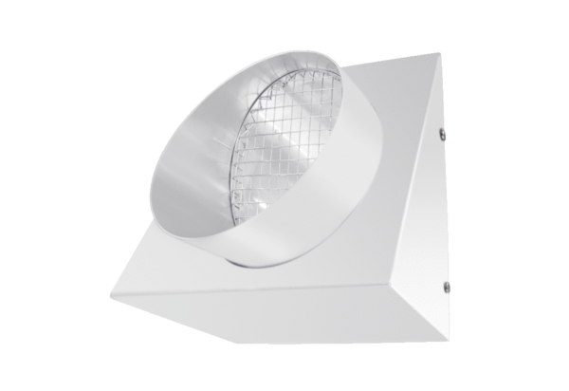Távozó levegő fali csonkok KW-FL 12WCsomagolási egység: 1 darabVálaszték: K
Termékszám: 0152.0076Gyártó: MAICO

